PROJETO DE LEI Nº 005/2026 Em, 02 de março de 2026

“DISPÕE SOBRE A DENOMINAÇÃO DA RUA MARCELINO FLORÊNCIO DANTAS, NO BAIRRO SÃO JOSÉ, E DÁ OUTRAS PROVIDÊNCIAS.”

O PREFEITO MUNICIPAL DE CARNAÚBA DOS DANTAS/RN, no uso de suas atribuições legais, e por proposta do Edil MARFRAN DE MEDEIROS SANTOS,

FAZ SABER que a Câmara Municipal de Carnaúba dos Dantas/RN, aprovou e ele sanciona a seguinte lei:
Art. 1º Fica denominada Rua Marcelino Florêncio Dantas, a via pública localizada no Bairro São José, neste Município, paralela a Rua Paulo Albino e transversal às Ruas João Justino Dantas e Engenheiro José Estevam.

Art. 2º As despesas decorrentes da execução desta Lei correrão por conta das dotações orçamentárias próprias, suplementadas se necessárias.

Art. 3º O Poder Executivo poderá providenciar a colocação de placa de identificação da Rua denominada por esta Lei, respeitada a disponibilidade orçamentárias e financeira.

Art. 4º Esta Lei entra em vigor na data de sua publicação, revogadas as disposições em contrário.

Sala das Sessões Vereador Wilson Luiz de Souza, da Câmara Municipal de Carnaúba dos Dantas/RN, em 02 de março de 2026.

_________________________________________________

MARFRAN DE MEDEIROS SANTOS

Vereador Proponente

JUSTIFICATIVA

Marcelino Florencio Dantas, mais conhecido como Saló ou Marcelino de Olegário, nasceu no Sítio Ermo, município de Carnaúba dos Dantas, no dia 17 de julho de 1929, e faleceu em 28 de junho de 2020. Filho de Olegário Florêncio Dantas e de Maria Laurentina de Araújo, cresceu em um ambiente familiar humilde, porém marcado pelos valores da honestidade e do trabalho árduo.
Estudou até o 4º ano do ensino primário na Escola do Ermo, tendo como professora sua irmã, Josefa Veneranda.
Desde muito cedo começou a trabalhar como pedreiro, deslocando-se do Ermo para Carnaúba dos Dantas de bicicleta. Tinha convicção de que a família era seu maior empreendimento e, por isso, trabalhava incansavelmente para que alguns de seus irmãos tivessem a oportunidade de estudar na cidade de Acari.
Teve papel importante na construção da Capela de São Francisco, no Sítio Ermo, onde trabalhou junto com seu pai, o senhor Olegário, e diversos parentes, para que a capela se tornasse um espaço de oração e de encontro das famílias da comunidade.
Foram muitos os seus trabalhos como pedreiro e mestre de obras em Carnaúba dos Dantas, bem como em outros municípios e até em outros estados.
Gostava de contar que trabalhou na construção do Cruzeiro do Monte do Galo. Relatava, muitas vezes, a dificuldade dessa obra, pois era necessário trabalhar amarrado por cordas, em andaimes que não ofereciam segurança, devido aos ventos fortes e à precariedade própria da época.
Trabalhou para a Prefeitura de Carnaúba dos Dantas em várias gestões municipais, recordando os prefeitos Valdemar, Paulo Medeiros e Valdenor, além de administrações anteriores, já que prestava serviços ao município desde antes de se casar.
Atuou na construção e reforma de escolas, praças, igrejas e diversas outras obras públicas.
Foi mestre de obras e responsável pela construção do Castelo de Bivar, auxiliando Ronilson a colocar em prática as ideias e o sonho que tinha para a edificação do castelo. Esse trabalho era motivo de grande orgulho, pois, mesmo com pouco estudo formal, possuía uma inteligência notável, que foi de grande importância para todos que o conheceram e conviveram com ele. As plantas do castelo, por ele desenhadas e posteriormente assinadas por um engenheiro, encontram-se hoje sob a guarda de seus netos, Robson Thiago e Fabia Karoline, atendendo a um pedido feito por ele ainda em vida, para que fossem preservadas como prova de que foi o idealizador da obra.
Casou-se em 24 de junho de 1958 com Josefa Estevam de Medeiros. O casal teve nove filhos, dos quais quatro faleceram ainda bebês. Cinco foram criados com muito carinho e dedicação: José Ribamar, Maria Lúcia, Itamar, Francisco de Assis e Clébio. Deixou ainda uma descendência de 12 netos e 15 bisnetos.
Em um de seus relatos, costumava dizer que, ao se casar, nada possuía além da vontade de trabalhar e construir uma família. Seu pai, que além de agricultor era carpinteiro, presenteou-o com um serrote, uma enxó e uma grosa — instrumentos de trabalho que o ajudaram a sustentar a família por muitos anos. Na ocasião, orientou o filho para que, com aquele serrote, construísse sua vida, fosse sempre um homem de bem e jamais se desfizesse da ferramenta. Pouco antes de sua partida para a eternidade, Marcelino entregou o serrote a seu filho Itamar, que o mantém em uma moldura, como símbolo do valor do trabalho. A enxó e a grosa estão sob a guarda de Francisco de Assis.
Sempre foi um homem que viveu e trabalhou para a família. Sua maior alegria era a convivência familiar. Amava a todos e tinha um jeito especial de se relacionar com cada filho e, depois, com os netos: para uns, piadas; para outros, apelidos carinhosos; músicas para a neta dançar; e histórias repetidas uma, duas ou três vezes, mas sempre ouvidas com atenção por todos.
Era um homem que gostava de conversar, prosear e contar casos e causos, estando sempre cercado de amigos.
Deixou como legado o amor e a lealdade à família, além de ser lembrado como um verdadeiro amigo. Sua família enaltece e guarda, com orgulho, cada momento vivido ao seu lado.
Tinha especial predileção pela leitura de livretos de faroeste, raramente deixando de carregar um no bolso da camisa.
Seu tradicional café era sempre às 14h30 — nem antes, nem depois. Sua alegria de viver será eternamente lembrada por todos.

ANEXO I
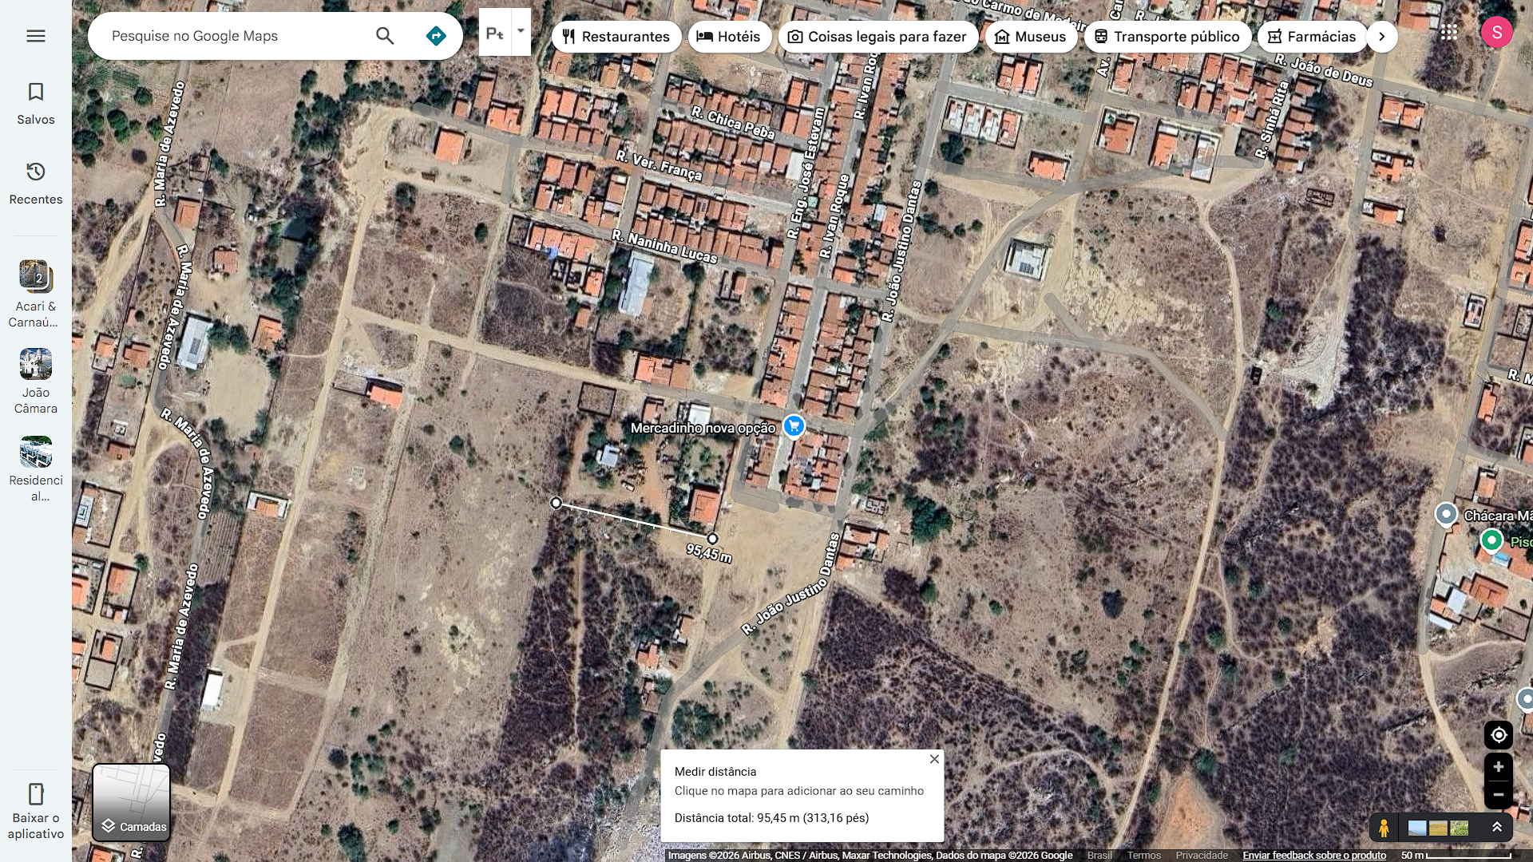
Foto 1: Localização do rua.

